ISO45001标准理解及内审员培训
【课程描述】
为了使学习者理解ISO45001标准条款及其在组织运营中的应用。同时兼顾到有关职业健康安全法律法规。包括熟知该职业健康安全管理体系标准的基本要素和基本要求，掌握该体系的具体执行程序和标准，并了解对该体系进行检查和审核的方法以及制作审核报告的技巧。
【课程对象】
公司行政、安全管理人员，EHS安全工程师、安全主任，在EHS实施过程中承担内部审核工作的人员，有志于从事职业健康安全管理工作的人员。
【课程费用】 人民币880元(含教材﹑证书、午餐﹑茶水)。
【课程大纲】
时间 | 上午9:00—12:00 | 下午1:30-4:30
课程  内容 | 1、ISO45001基本知识、标准条款讲解  ◆ ISO45001标准的产生背景  ◆术语和定义解释  ◆ ISO45001标准条款讲解（结合GB/T45001标准要求）  2、ISO45001职业健康安全管理体系的实施难点  ◆ 危险源辨识、风险评估、重大风险控制策划  ◆ 法律法规的收集、更新和管理、守法评价  ◆ 重金属、危险化学品、危险废弃物进行管理  ◆ 职业健康安全监测——废水、废气、噪声  ◆ 职业健康安全评价、排污许可证、卫生许可证、消防验收证明、守法证明的获得和管理  ◆ 危险源控制中的个人防护、急救、演习等 | 3、ISO45001职业健康安全管理体系文件建立（ISO45001与ISO9001、ISO14001管理体系如何整合）  ◆ ISO45001与ISO9001、ISO14001可以共用的程序文件和三级文件  ◆三体系整合降低公司的体系运行成本  ◆三合一体系整合案例分析  4、精彩内部审核技巧  ◆ 职业健康安全体系现场审核的流程、技巧及沟通方法  ◆ 认证公司的认证审核、监督审核  ◆ 客户职业健康安全EHS验厂应对措施、案例分析  ◆ 考试
热门内训课程 | 企业钻石卡：到企业内训6天  内审员内训：到企业内训1-4天  优秀班组长内训：到企业内训2-4天  QCC品管圈内训：到企业内训1-4天  6sigma六西格玛绿带内训：到企业内训4天  JIT精益生产现场管理与改善实务内训：到企业内训4天  APQP/FMEA/SPC/MSA/PPAP五大工具内训：到企业内训4天 |  | 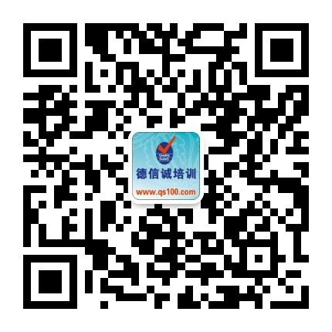
★ 报名咨询热线： 0755-25585689、13923767579 黄小姐
★ 课程费用含培训教材﹑午餐、证书、税费等（所有公开课均可提供到厂内训，请提前预约）
★ 详细课程大纲请登陆：www.55top.com 查询! QQ：675978375、153570591、1484093445

E-MAIL TO：qs100@qs100.com
ISO45001标准理解及内审员培训
报 名 表
参加学员姓名 |  |  | 身份证号码
公司发票抬头 |  |  |  |  | 传真FAX
联系人/部门 |  | QQ/E-mail |  |  | 联系电话
证书邮寄地址
★ 报名咨询热线： 0755-25585689、13923767579 黄小姐、劳小姐
★ 课程费用含培训教材﹑午餐、证书、税费等（所有公开课均可提供到厂内训，请提前预约）
★ QQ：675978375、153570591、1484093445 微信服务号：dxcsz01

